Выполнил Смолик В.А.

1.Магазин мебели buy-smart.net.

2.Цель приложения: ”Приложение позволит просматривать каталог мебели; заказать товар онлайн с минимальной регистрацией ; экономить время на том, чтобы не объезжать все магазины мебели города , а приехать и просмотреть понравившийся вариант , заказать доставку”.

3. Как пользователь приложения buy-smart.net, я хочу иметь возможность просматривать большое количество товаров и осуществлять их заказ, чтобы экономить своё время, интуитивно понятный интерфейс , а так же короткую регистрацию, оформить покупку товара в рассрочку.

Как оператор сайта , я хочу иметь возможность добавлять новые товары, вывод заказанных товаров в виде таблицы , в которой будут поля даты заказа, даты на которую необходимо оформить доставку , количество, а так же цвет и материал товара.

4.Аналогами приложения buy-smart.net являются 21vek.by, а также ozerco.com. Ознакомимся поближе с функционалом 21vek-a.

В этом приложении есть возможность выбрать интересующую покупателя подкатегорию, осуществить фильтрацию товаров по цене, популярности, названию , а также по скидке. Не мало важной является наличие возможности указать требуемые характеристики. В корзине есть возможность выбора количества товара, заказа доставки товара.

В приложении ozerco помимо того, что есть у 21vek-a, есть 3D тур по мебельному центру, что на мой взгляд , является особенностью, которая не получила большого распространения , однако является большим преимуществом среди аналогов.

После анализа аналогов в функционал приложения будет добавлена возможность 3D тура по мебельному магазину, сортировка по скидке.

5. пунктир,переделать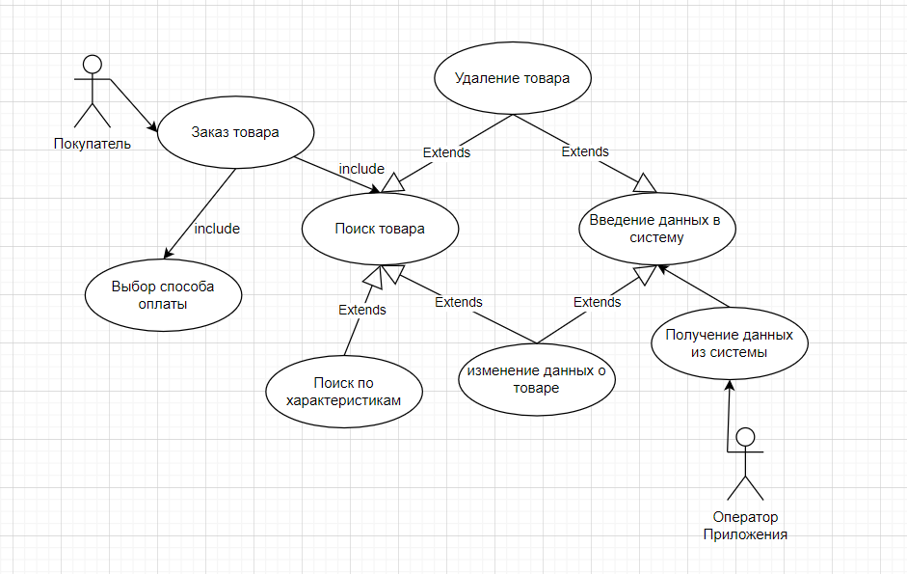

6.Сформулируйте требования и ограничения на вводимые данные.

Сбор данных о пользователе(нельзя отправить товар неизвестно кому, нужно собрать минимальный набор данных о пользователе и проверить пользователя на робота)

Проверка наличия товара(товар должен существовать)

Проверка в заказе(кол-во заказываемого товара не должно превышать кол-во товара на складе)

Проверка оплаты (денег на счету должно хватать для осуществления заказа)

Проверка адреса доставки(должен существовать)

7. Напишите примеры позитивного и негативного тестирования.

Позитивное:

1.Добавление товара в корзину.

2.Добавление второго товара в корзину (того же самого, счетчик должен увеличиться).

3.Добавление второго товара другого типа.

4.Редактирование числа товаров, находящихся в корзине, увеличение на несколько, уменьшение.

5.Удаление товара из корзины.

Негативное:

1.Открыли корзину в 2 вкладках браузера. Сначала нажали "удалить" в одной, потом во второй. То есть попытка удалить то, что ты сам уже удалил из своей же корзины.

2.Попытка удалить удаленный админом товар. В 1 вкладке под админом удаляем товар вообще, в принципе, а в другой пытаемся его под пользователем удалить из корзины.